کاربردهای Web، DNS، سوکت و پویش سرویس‌ها

**سوال اول)** مشخصات دقیق در عکس زیر آمده اسم. نام این فرد علیرضا باقری است.

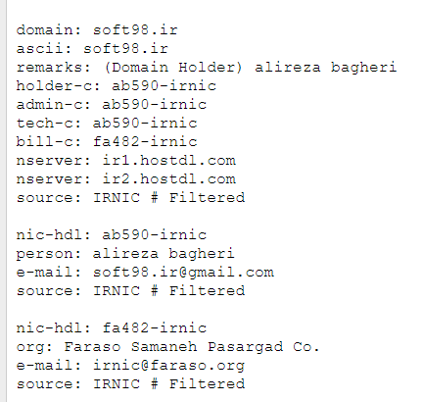

**سوال دوم)** این آدرس ها ir1.hostdl.com و ir2.hostdl.com هستند که متعلق به name server ها هستند.

**سوال سوم)** همانطور که در عکس پایین پیداست، NS مخفف Namespace و نامی است برای شبیه سازی پروتکل های مختلف. برای این سایت TXT نداریم اما MX مخفف Mail eXchanger بوده و آن را مشخص می کند.

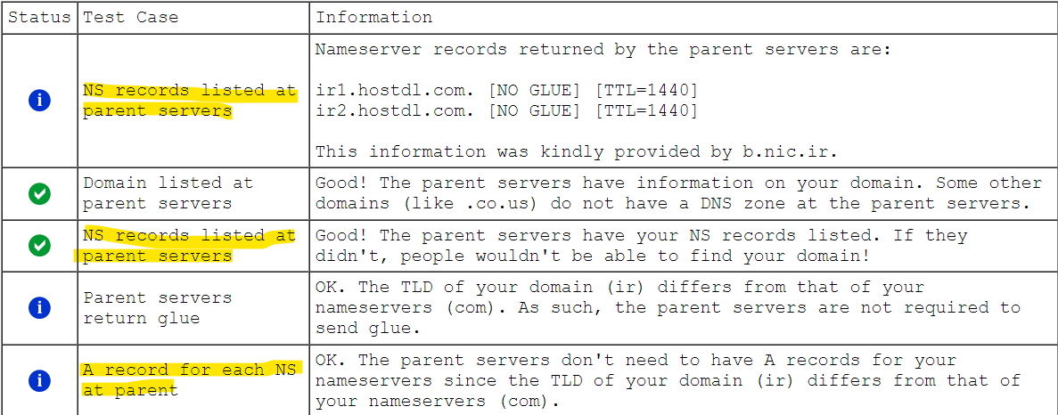

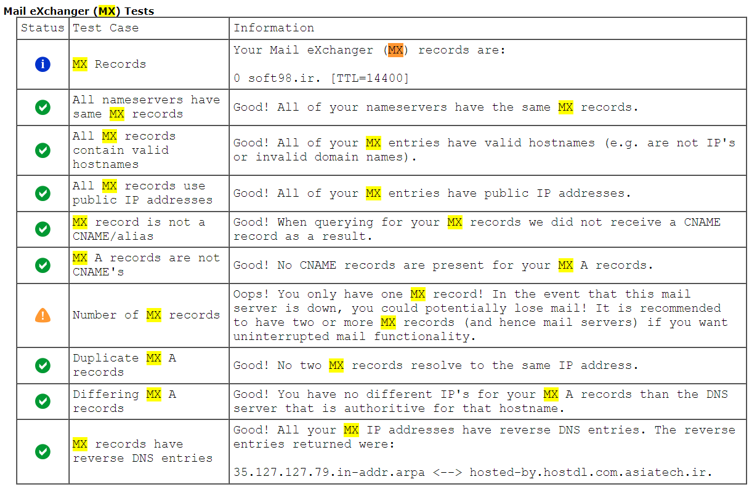

**سوال چهارم)** بله، آدرس آن برابر asg.aut.ac.ir است که آدرس IP برابر 20.88.211.185 را دارد.

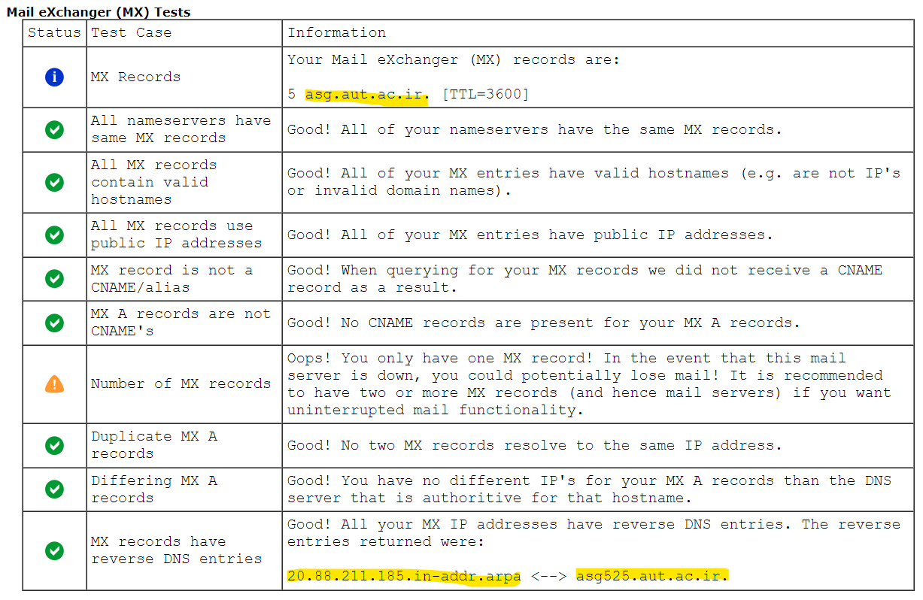

**سوال پنجم)** به 6 سایت دیگر میرسیم از ای طریق، مطابق شکل زیر:

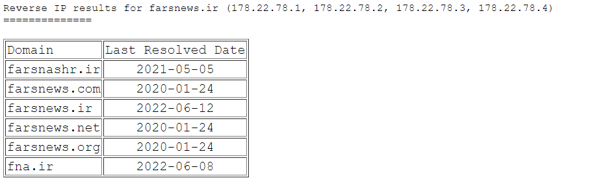

**سوال ششم)** به طریقی بله، به طوری که IP Address را برعکس طی میکنیم و مشابه ترین های آنها را باز میگردانیم همانطور که در شکل سوال قبل مشخص است IP ها فقط در رقم آخر متفاوت هستند.

مشاهده شد؟ (:

**سوال هفتم)** دستور netstat -at که نیاز به Run as Admin است.

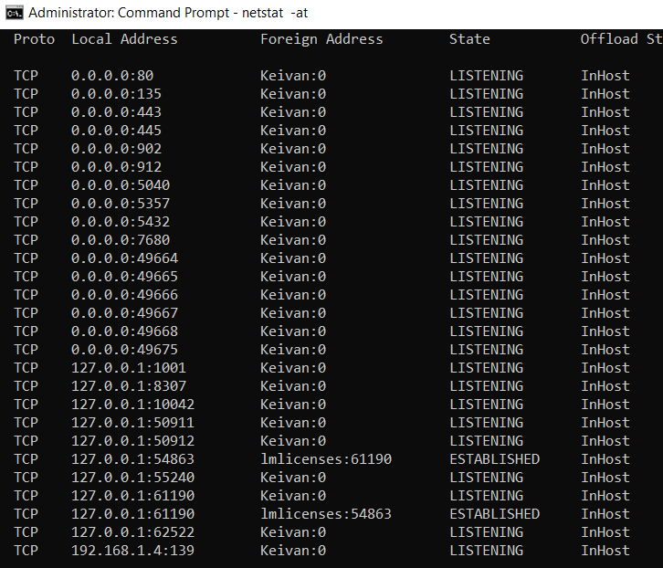

**سوال هشتم)** دستور netstat -n، مطابق شکل زیر:

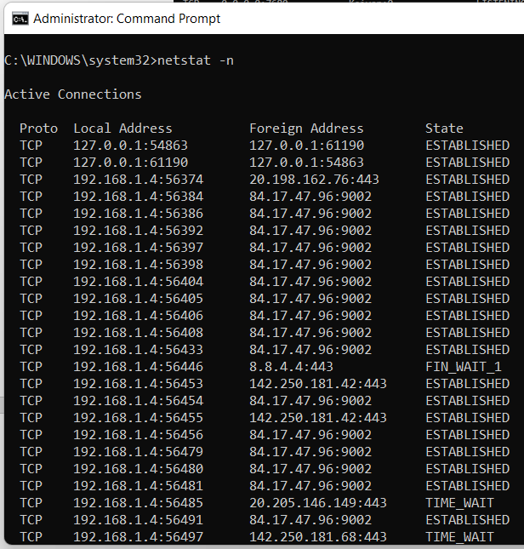

**سوال نهم)** می توان وارد کردن Header ها ادامه دار باشند و با این کار به برنامه میفهمانیم که دستور ما تمام شده است.

**سوال دهم)** پیغام 301 دریافت می کنیم که بیانگر Moved permanently است. در واقع این به دلیلی درست نبودن پورت ها است. این رفتار با نرم افزار Wireshark و مرور گر تست شد.

**سوال یازدهم)** خیر از این نوع نیست.

**سوال دوازدهم)** بر روی local و به صورت 0.0.0.0:16000 به 0.0.0.0 ساخته شده است.

**سوال سیزدهم)** این خط اضافه در واقع همان enter دومی است که در سوالات پیشین جواب دادیم. اگر آن را نگذاریم صفحه load نمیشود.

**سوال چهاردهم)** اسم سیستم عامل خواهر من Windows است.

**سوال پانزدهم)** پورت 443 باز بود.

**سوال شانزدهم)** از پورت 443 سرویس HTTPS ارائه می شود.

**سوال هفدهم)** سیستم عامل این سایت Linux 3.16 - 4.6 (94%), Linux 3.2 - 4.9 (94%), Linux 3.16 (93%), Linux 4.2 (93%), Linux 3.10 - 4.11 (93%) است.

**سوال هجدهم)** نتایج:

rDNS record for 185.211.88.20: asg525.aut.ac.ir

